Частное профессиональное образовательное учреждение
«Северо-Кавказский колледж инновационных технологий»

Рассмотрена и утверждена  на Педагогическом совете  от 14.05.2024 Протокол № 04 | 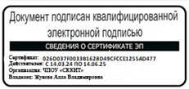 | УТВЕРЖДАЮ  Директор ЧПОУ «СККИТ»  А.В. Жукова  14.05.2024

РАБОЧАЯ ПРОГРАММА УЧЕБНОЙ ДИСЦИПЛИНЫ

ЭЛЕКТРОТЕХНИКА С ОСНОВАМИ ЭЛЕКТРОНИКИ

13.01.10 ЭЛЕКТРОМОНТЕР ПО РЕМОНТУ И ОБСЛУЖИВАНИЮ

ЭЛЕКТРООБОРУДОВАНИЯ (ПО ОТРАСЛЯМ)

Электромонтер по ремонту и обслуживанию электрооборудования

Согласовано:
Заместитель директора по учебно - методической работе С.В. Марченко

Проверено:
Руководитель учебно-производственного объединения
электро-и теплоэнергетики Крячко Е.Б.

Составитель:
Преподаватель Жуков А.М.
2024 г.
Программа учебной дисциплине Электротехника с основами электроники, разработана в соответствии с:
- ФГОС 13.01.10 Электромонтер по ремонту и обслуживанию электрооборудования (по отраслям), утвержденного приказом Министерства Просвещения Российской Федерации от 28 апреля 2023 г. N 316;

Укрупненная группа профессии: 13.00.00 Электро-и теплоэнергетика

Организация-разработчик: Частное профессиональное образовательное учреждение «Северо-Кавказский колледж инновационных технологий»

СОДЕРЖАНИЕ

 | стр.
- ОБЩАЯ ХАРАКТЕРИСТИКА ПРОГРАММЫ УЧЕБНОЙ ДИСЦИПЛИНЫ | _4_
- СТРУКТУРА И СОДЕРЖАНИЕ ПРОГРАММЫ УЧЕБНОЙ ДИСЦИПЛИНЫ | _7_
- УСЛОВИЯ РЕАЛИЗАЦИИ ПРОГРАММЫ УЧЕБНОЙ ДИСЦИПЛИНЫ | 16
- КОНТРОЛЬ И ОЦЕНКА РЕЗУЛЬТАТОВ ОСВОЕНИЯ ПРОГРАММЫ УЧЕБНОЙ ДИСЦИПЛИНЫ | 18
- ФОНД ОЦЕНОЧНЫХ СРЕДСТВ | 20
- МЕТОДИЧЕСКИЕ РЕКОМЕНДАЦИИ ПО ДИСЦИПЛИНЕ | 46
1.ОБЩАЯ ХАРАКТИРИСТИКА ПРОГРАММЫ УЧЕБНОЙ ДИСЦИПЛИНЫ

Электротехника с основами электроники

1.1. Область применения программы
Программа учебной дисциплины является частью основной профессиональной образовательной программы в соответствии с ФГОС по профессии 13.01.10 Электромонтер по ремонту и обслуживанию электрооборудования (по отраслям); квалификация Электромонтер по ремонту и обслуживанию электрооборудования.

1.2. Место программы учебной дисциплины в структуре основной профессиональной образовательной программы: учебная дисциплина Электротехника с основами электроники входит в общепрофессиональный учебный цикл ОП.02.
1.3. Цели и задачи дисциплины – требования к результатам освоения дисциплины
В рамках программы учебной дисциплины формируются следующие компетенции:

Код и название компетенции | Умения | Знания
ОК 01 Выбирать способы решения задач профессиональной деятельности применительно к различным контекстам | распознавать задачу и/или проблему в профессиональном и/или социальном контексте, анализировать и выделять её составные части  определять этапы решения задачи, составлять план действия, реализовывать составленный план, определять необходимые ресурсы  выявлять и эффективно искать информацию, необходимую для решения задачи и/или проблемы  владеть актуальными методами работы в профессиональной и смежных сферах  оценивать результат и последствия своих действий (самостоятельно или с помощью наставника) | актуальный профессиональный и социальный контекст, в котором приходится работать и жить  структура плана для решения задач, алгоритмы выполнения работ в профессиональной и смежных областях  основные источники информации и ресурсы для решения задач и/или проблем в профессиональном и/или социальном контексте  методы работы в профессиональной и смежных сферах  порядок оценки результатов решения задач профессиональной деятельности
ОК 02 Использовать современные средства поиска, анализа и интерпретации информации и информационные технологии для выполнения задач профессиональной деятельности | определять задачи для поиска информации, планировать процесс поиска, выбирать необходимые источники информации  выделять наиболее значимое в перечне информации, структурировать получаемую информацию, оформлять результаты поиска  оценивать практическую значимость результатов поиска  применять средства информационных технологий для решения профессиональных задач  использовать современное программное обеспечение в профессиональной деятельности  использовать различные цифровые средства для решения профессиональных задач | номенклатура информационных источников, применяемых в профессиональной деятельности  приемы структурирования информации  формат оформления результатов поиска информации  современные средства и устройства информатизации, порядок их применения и  программное обеспечение в профессиональной деятельности, в том числе цифровые средства
ОК 03 Планировать и реализовывать собственное профессиональное и личностное развитие, предпринимательскую деятельность в профессиональной сфере, использовать знания по правовой и финансовой грамотности в различных жизненных ситуациях | определять актуальность нормативно-правовой документации в профессиональной деятельности  применять современную научную профессиональную терминологию  определять и выстраивать траектории профессионального развития и самообразования  выявлять достоинства и недостатки коммерческой идеи  определять инвестиционную привлекательность коммерческих идей в рамках профессиональной деятельности, выявлять источники финансирования  презентовать идеи открытия собственного дела в профессиональной деятельности  определять источники достоверной правовой информации  составлять различные правовые документы  находить интересные проектные идеи, грамотно их формулировать и документировать  оценивать жизнеспособность проектной идеи, составлять план проекта | содержание актуальной нормативно-правовой документации  современная научная и профессиональная терминология  возможные траектории профессионального развития и самообразования  основы предпринимательской деятельности, правовой и финансовой грамотности  правила разработки презентации  основные этапы разработки и реализации проекта
ПК 1.1. "Выполнять сборку, монтаж и установку основных узлов электрических аппаратов, электрических машин,  электрооборудования трансформаторных подстанций и цехового  электрооборудования." | Выбирать инструменты для производства работ монтажу и наладке устройств электроснабжения и электрооборудования  Выбирать инструменты и приспособления для производства работ по регулировке и сдаче электрической части станков с системами электромашинного и электромагнитного управления технологического оборудования  Монтировать электрооборудование автоматизации систем управления вентиляции, кондиционирования, водоснабжения, отопления и др.  подключать измерительные приборы на электрооборудовании автоматизации систем управления вентиляции, кондиционирования, водоснабжения, отопления и др.  Измерять емкость, индуктивность и частоту на электрооборудовании  Измерять ток и напряжения, определять чередование фаз на электрооборудовании и устройствах электроснабжения  Измерять ток, напряжение, мощность и коэффициент мощности станков с системами электромашинного и электромагнитного управления и технологического оборудования  Определять полярность обмоток электрических машин и электрооборудования  Определять степень увлажненности изоляции станков с системами электромашинного и электромагнитного управления и технологичного оборудования  Подготавливать рабочее место для рационального и безопасного выполнения работ по монтажу и наладке устройств электроснабжения и электрооборудования  Производить регулировку электрооборудования устройств электроснабжения и электрооборудования  Монтировать пусковую и защитную аппаратуру электрооборудования автоматизации систем управления вентиляции, кондиционирования, водоснабжения, отопления и др. | Виды и правила применения средств индивидуальной и коллективной защиты при выполнении работ монтажу и наладке устройств электроснабжения и электрооборудования  Виды, конструкция, назначение, возможности и правила использования инструментов и приспособлений для производства работ по регулировке и сдаче станков с системами электромашинного и электромагнитного управления и технологического оборудования  Нормы и объем приемо-сдаточных испытаний  Особенности электрооборудования автоматизации систем управления вентиляции, кондиционирования, водоснабжения, отопления и др.  Порядок и последовательность проведения работ по регулировке и сдаче вводимого в строй оборудования станков с системами электромашинного и электромагнитного управления и технологического оборудования  Порядок проведения измерений при производстве пусконаладочных работ  Порядок выполнения пусконаладочных работ электрооборудования автоматизации систем управления вентиляции, кондиционирования, водоснабжения, отопления и др.  Требования охраны труда, пожарной, промышленной, экологической безопасности и электробезопасности  Требования, предъявляемые к рабочему месту для производства монтажных и пусконаладочных работ электрооборудования автоматизации систем управления вентиляции, кондиционирования, водоснабжения, отопления и др.  Требования, предъявляемые к рабочему месту для производства работ по регулировке и сдаче оборудования станков с системами электромашинного и электромагнитного управления и технологичного оборудования

2. СТРУКТУРА И СОДЕРЖАНИЕ ПРОГРАММЫ УЧЕБНОЙ ДИСЦИПЛИНЫ

2.1. Объем программы учебной дисциплины и виды работы

Вид учебной работы | Объем в  академических часах  очная форма обучения
Объем учебной дисциплины, | 43
в том числе реализуемый в форме практической подготовки | 27
в том числе из объема учебной дисциплины:
Теоретическое обучение | 12
Практические занятия (если предусмотрено) | 27
Самостоятельная работа (если предусмотрена | 4
Промежуточная аттестация / форма контроля | Дифференцированный зачет (3 семестр)

2.2 Тематический план и содержание программы учебной дисциплины Электротехника

Наименование  разделов и тем | Формы организации учебной деятельности обучающихся | Содержание форм организации учебной деятельности  обучающихся | Наименование синхронизированных образовательных результатов  (только коды) | Объем часов  очная форма обучения |  | Уровень  освоения
1 | 2 | 3 | 4 | 5 |  | 6
РАЗДЕЛ 1. ЭЛЕКТРИЧЕСКИЕ И МАГНИТНЫЕ ЦЕПИ
Тема 1.1.  Электрические цепи постоянного тока | Теоретическое обучение | Введение. Предмет и содержание курса; роль электрической энергии в жизни современного общества; значение и место курса «Электротехника» в подготовке квалифицированных рабочих по профессии «Электромонтер по ремонту и обслуживанию электрооборудования».  Классификация материалов на основе электрических свойств и их общая характеристика.  Характеристика цепей постоянного тока. Понятие электрической цепи постоянного тока, ее основные элементы. Понятие электрического тока, напряжения, сопротивления. Обозначение, единицы измерения, Правила графического изображения и сборки электрически цепей. Способы соединения сопротивлений. Работа, мощность электрического тока. Законы Ома и Кирхгофа. Основные понятия о постоянном и переменном электрическом токе, последовательное и параллельное соединение проводников и источников тока, единицы измерения силы тока, напряжения, мощности электрического тока, сопротивления проводников, электрических и магнитных полей. Сущность и методы измерений электрических величин, конструктивные и технические характеристики измерительных приборов; типы и правила графического изображения и составления электрических схем. | ОК 01, 02, 03, ПК 1.1 | 1 |  | 1
Тема 1.1.  Электрические цепи постоянного тока | Практические занятия | (в том числе в форме практической подготовки)  Выполнение практических заданий  1. Исследование электрического контакта, произведенного пайкой.  2. Исследование цепей постоянного тока при различных способах соединения приемников электрической энергии. |  | 3 |  | 2
 | Самостоятельная работа | Работа с конспектом, поиск информации в сети Internet.Подготовка к лекционным и практическим занятиям |  | 0.5 |  | 3
Тема 1.2.  Магнитные цепи. Электромагнетизм | Теоретическое обучение | Магнитные цепи. Понятие, основные характеристики магнитного поля. Магнитные свойства веществ. Характеристики магнитных материалов. Классификация, элементы и характеристики магнитных цепей. Закон полного тока.  Электромагнитная индукция. Закон электромагнитной индукции, ЭДС индукции, ЭДС самоиндукции, ЭДС взаимоиндукции, вихревые токи. | ОК 01, 02, 03, ПК 1.1 | 1 |  | 1
Тема 1.2.  Магнитные цепи. Электромагнетизм | Практические занятия | (в том числе в форме практической подготовки)  Исследование явления электромагнитной индукции и самоиндукции. Решение задач по теме «Магнитные цепи». |  | 3 |  | 2
Тема 1.2.  Магнитные цепи. Электромагнетизм | Самостоятельная работа | Работа с конспектом, поиск информации в сети Internet.Подготовка к лекционным и практическим занятиям |  | 0.5 |  | 3
Тема 1.3.  Электрические цепи переменного тока | Теоретическое обучение | Электрические цепи однофазного переменного тока. Понятие, получение и параметры переменного тока. Фазы переменного тока и сдвиг фаз. Активное, индуктивное, емкостное и полное сопротивление цепи переменного тока. Резонансные режимы работы цепи. Виды мощностей и коэффициент мощности цепи переменного тока.  Электрические цепи трехфазного переменного тока. Понятие и принцип получения трехфазной ЭДС. Схемы соединения трехфазных цепей, назначение нулевого провода, соотношения междуфазного и линейного напряжения и токов. Виды мощностей и коэффициент мощности цепи трехфазного тока. Чтение принципиальных, электрических и монтажных схем; проведение сращивания, спайки и изоляции проводов, и контроль качества выполняемых работ. | ОК 01, 02, 03, ПК 1.1 | 1 |  | 1
Тема 1.3.  Электрические цепи переменного тока | Практические занятия | (в том числе в форме практической подготовки)  1. Исследование различных соединений активного, индуктивного и емкостного сопротивлений, получение режима резонанса.  2. Исследование работы трехфазной цепи при соединении «звездой» и «треугольником».  3. Проведение мастер – класс: «Подключение электродвигателя трехфазного тока в сеть 220 В переменного тока | ОК 01, 02, 03, ПК 1.1 | 3 |  | 2
Тема 1.3.  Электрические цепи переменного тока | Самостоятельная работа | Работа с конспектом, поиск информации в сети Internet.Подготовка к лекционным и практическим занятиям |  | 0.5 |  | 3
РАЗДЕЛ 2. ЭЛЕКТРОТЕХНИЧЕСКИЕ УСТРОЙСТВА
Тема 2.1.  Электроизмерительные приборы и  электрические  измерения | Теоретическое обучение | Основные сведения об электрических измерениях и электроизмерительных приборах. Виды и методы электрических измерений (прямые и косвенные). Погрешности измерений. Основные характеристики электроизмерительных приборов. Классификация электроизмерительных приборов.  Электромеханические измерительные приборы. Понятие, основные конструктивные элементы электромеханических измерительных приборов. Устройство, назначение, основные достоинства и недостатки приборов магнитоэлектрической, электромагнитной, электродинамической, электростатической, индукционной систем.  Электронные измерительные приборы. Понятие об электронных измерительных приборах. Устройство и принципы действия аналоговых и цифровых электронных приборов.  Электрические измерения электрических и неэлектрических величин. Измерение электрических величин: тока, напряжения, электрической мощности и энергии, сопротивлений, индуктивностей, емкостей. Общие принципы измерения неэлектрических величин. Преобразователи неэлектрических величин.  Контроль выполнения заземления, зануления; контроль параметров работы электрооборудования; пуск и остановка электродвигателя, установленные на эксплуатируемом оборудовании. Рассмотрение параметров, составление и сборка схемы включения приборов при измерении различных электрических величин, электрических машин и механизмов. | ОК 01, 02, 03, ПК 1.1 | 1 |  | 1
 | Практические занятия | (в том числе в форме практической подготовки)  1. Проверка амперметра методом сравнения.  2. Проверка вольтметра методом сравнения  3. Проверка ваттметра.  4. Чтение условных обозначений электроизмерительных приборов.  5. Обсуждение доклада на тему: «Применение электроизмерительных приборов в профессии». практические задания |  | 3 |  | 2
 | Самостоятельная работа | Работа с конспектом, поиск информации в сети Internet.Подготовка к лекционным и практическим занятиям |  | 0.5 |  | 3
Тема 2.2. Трансформаторы | Теоретическое обучение | Основные сведения о трансформаторах. Понятие, типы, назначение, устройство, принцип работы. Анализ работы ненагруженного трансформатора. Приведение обмоток трансформатора. Анализ работы нагруженного трансформатора. Схемы замещения трансформатора. Опыты холостого хода и короткого замыкания. Коэффициент полезного действия трансформатора. Внешняя характеристика трансформатора.  Трехфазные трансформаторы.  Схемы соединения обмоток трехфазного трансформатора. Параллельная работа трансформаторов.  Трансформаторы специального назначения. Автотрансформаторы. Измерительные трансформаторы. Сварочные трансформаторы. | ОК 01, 02, 03, ПК 1.1 | 2 |  | 1
Тема 2.2. Трансформаторы | Практические занятия | (в том числе в форме практической подготовки)  Практические задания:  1. Определение коэффициента трансформации, регулирование напряжения.  2. Определение потерь короткого замыкания однофазного трансформатора.  3. Определение потерь холостого хода однофазного трансформатора. | ОК 01, 02, 03, ПК 1.1 | 2 |  | 2
Тема 2.2. Трансформаторы | Самостоятельная работа | Работа с конспектом, поиск информации в сети Internet.Подготовка к лекционным и практическим занятиям |  | 0.5 |  | 3
Тема 2.3.  Электрические  машины | Теоретическое обучение | Общие сведения об электрических машинах. Электрические машины постоянного тока. Назначение, классификация, типы электрических машин. Понятие, классификация, принцип работы, характеристики, пуск, торможение и остановка двигателя постоянного тока, и регулирование частоты вращения, принципиальные схемы управления, обозначения на монтажных и принципиальных схемах.  Асинхронные электрические машины. Понятие, классификация, принцип работы, характеристики, пуск и реверсирование асинхронных двигателей, принципиальные схемы управления, обозначения на монтажных и принципиальных схемах.  Синхронные электрические машины. Понятие, классификация, принцип работы, характеристики, пуск, торможение и остановка и синхронных двигателей, принципиальные схемы управления, обозначения на монтажных и принципиальных схемах. | ОК 01, 02, 03, ПК 1.1 | 1 |  | 1
Тема 2.3.  Электрические  машины | Практические занятия | (в том числе в форме практической подготовки)  1. Испытание, пуск, останов двигателя постоянного тока с параллельным возбуждением.  2. Испытание, пуск, останов генератора постоянного тока.  3. Испытание, пуск, останов трехфазного синхронного генератора.  4. Испытание, пуск, останов трехфазного асинхронного двигателя. Практическое задание  5. Обсуждение доклада «Применение электрических машин в бытовой технике». |  | 3 |  | 2
 | Самостоятельная работа | Работа с конспектом, поиск информации в сети Internet.Подготовка к лекционным и практическим занятиям |  | 0.5 |  | 3
Тема 2.4.  Электрические  устройства, приборы, аппараты | Теоретическое обучение | Электрические реле. Общие сведения релейной защите. Применение, устройство, принцип работы, обозначения на схемах.  Электрические аппараты. Общие сведения об электрических аппаратах. Применение, устройство, принцип работы, обозначения на схемах.  Основные элементы электрических сетей; принципы действия, устройство, основные характеристики электроизмерительных приборов, электрических машин, аппаратуры управления и защиты, схемы электроснабжения; двигатели постоянного и переменного тока, их устройство, принципы действия, правила пуска, остановки; условные обозначения электротехнических приборов и электрических машин. | ОК 01, 02, 03, ПК 1.1 | 1 |  | 1
Тема 2.4.  Электрические  устройства, приборы, аппараты | Практические занятия | (в том числе в форме практической подготовки)  Обсуждение докладов на тему: «Применение автоматической аппаратуры до 1000В». Практическое задание | ОК 01, 02, 03, ПК 1.1 | 3 |  | 2
 | Самостоятельная работа | Работа с конспектом, поиск информации в сети Internet.Подготовка к лекционным и практическим занятиям |  | 0.5 |  | 3
РАЗДЕЛ 3. ЭЛЕКТРОСНАБЖЕНИЕ ПОТРЕБИТЕЛЕЙ
Тема 3.1.  Производство,  передача и  распределение  электрической энергии | Теоретическое обучение | Производство электроэнергии. Электроэнергетические системы. Электрические станции, Электрические сети и их основные элементы. Подстанции. Электроснабжение промышленных предприятий.  Потре6ление электрической энергии. Виды потребителей. Схемы электроснабжения. Понятие об электрической установке. Электрическое освещение и источники света. Способы экономии электроэнергии. Способы экономии электроэнергии; правила сращивания, спайки и изоляции проводов; виды и свойства электротехнических материалов. | ОК 01, 02, 03, ПК 1.1 | 1 |  | 1
 | Практические занятия | (в том числе в форме практической подготовки)  Составление и чтение схем электроснабжения.  Обсуждение доклада на тему: Электрическое освещение и источники света. | ОК 01, 02, 03, ПК 1.1 | 3 |  | 2
 | Самостоятельная работа | Работа с конспектом, поиск информации в сети Internet.Подготовка к лекционным и практическим занятиям |  | 0.5 |  | 3
Тема 3.2.  Элементы техники  безопасности | Теоретическое обучение | Меры безопасности при работе с электрооборудованием. Электротравматизм и его предотвращение.  Правила техники безопасности при работе с электрическими приборами. Снятие показаний работы и использование электрооборудованием с соблюдением норм техники безопасности и правил эксплуатации.  Заземление электроустановок. Назначение, устройство и принцип работы заземления и зануления. ПТБ при работе с электрооборудованием. | ОК 01, 02, 03, ПК 1.1 | 1 |  | 1
Тема 3.2.  Элементы техники  безопасности | Практические занятия | (в том числе в форме практической подготовки)  Выполнение практических заданий  1. Расчет заземляющих устройств.  2. Выполнение зануления электрооборудования. | ОК 01, 02, 03, ПК 1.1 | 3 |  | 2
Тема 3.3 Основы электроники | Теоретическое обучение | Электропроводимость полупроводников. Полупроводниковые диоды: классификация, свойства, принцип работы, область применения | ОК 01, 02, 03, ПК 1.1 | 2 |  | 1
Тема 3.3 Основы электроники | Практические занятия | (в том числе в форме практической подготовки)  Выполнение практических заданий  1.Электронно-дырочный переход и его свойства  2.Исследование свойств полупроводникового диода  3.Исследование принципа работы управляемого тиристора |  | 1 |  | 2
Промежуточная аттестация (или указать формы контроля) – Дифференцированный зачет (3 семестр)
Итого: |  |  |  |  | 43
Для характеристики уровня освоения учебного материала используются следующие обозначения:
1. – ознакомительный (узнавание ранее изученных объектов, свойств);
2. – репродуктивный (выполнение деятельности по образцу, инструкции или под руководством)
3. – продуктивный (планирование и самостоятельное выполнение деятельности, решение проблемных задач)

3. УСЛОВИЯ РЕАЛИЗАЦИИ ПРОГРАММЫ УЧЕБНОЙ ДИСЦИПЛИНЫ
3.1. Требования к материально-техническому обеспечению образовательной программы
Для реализации образовательной дисциплины Электротехника организация должна располагать инфраструктурой, обеспечивающей проведение всех видов практических занятий, предусмотренных учебным планом, образовательной программой. А также:
- кабинет Электротехники
- оснащение кабинета
№ | Наименование оборудования | Техническое описание
I. Специализированная мебель и системы хранения
Основное оборудование:
 | Стол ученический | регулируемый по высоте
 | Стул ученический | регулируемый по высоте
Дополнительное оборудование:
 | Магнитно-маркерная доска / флипчарт | модель подходит для письма (рисования) маркерами и для размещения бумажных материалов с помощью магнитов
II. Технические средства

Основное оборудование:
 | Сетевой фильтр | с предохранителем
 | Интерактивный программно-аппаратный комплекс мобильный или стационарный, программное обеспечение | диагональ интерактивной доски должна составлять не менее 65” дюймов (165,1 см); для монитора персонального компьютера и ноутбука – не менее 15,6” (39,6 см), планшета – 10,5” (26,6 см)

Дополнительное оборудование:
 | Колонки | для воспроизведения звука любой модификации
 | Web-камера | любой модификации

III. Демонстрационные учебно-наглядные пособия

Основные:
 | Настольные карты ,схемы | нет
Дополнительные:
 | настенный стенд | отражающий специфику дисциплины

- оснащение помещений, задействованных при организации самостоятельной и воспитательной работы:
помещения для организации самостоятельной и воспитательной работы должны быть оснащены компьютерной техникой с возможностью подключения к информационно-телекоммуникационной сети «Интернет» и обеспечением доступа в электронную информационно-образовательную среду образовательной организации.

3.2. Требования к учебно-методическому обеспечению
Учебно-методическая документация по дисциплине включает: лекции; практические работы, разработку тематики по докладам, мастерклассам, практические задания, перечень вопросов к текущему контролю, другим формам контроля, промежуточной аттестации.

3.3. Интернет-ресурсы
https://www.stavminprom.ru/ Министерство энергетики, промышленности и связи Ставропольского края
https://minenergo.gov.ru/ Министерство энергетики

3.4. Программное обеспечение, цифровые инструменты
Колледж обеспечен необходимым комплектом лицензионного и свободно распространяемого программного обеспечения, в том числе отечественного производства.
Используются программы, входящие в Единый реестр российских программ для электронных вычислительных машин и баз данных, а также реестр социальных соцсетей:

«Яндекс.Диск (для Windows)», Яндекс.Почта, Тelegram, Power Point, ВКонтакте (vk.com), Вебинар.ру

3.5. Основная печатная или электронная литература
1.Ватаев А.С. Основы электротехники. Электрические машины и трансформаторы: учебное пособие для СПО / Ватаев А.С., Давидчук Г.А., Лебедев А.М.. — Саратов, Москва: Профобразование, Ай Пи Ар Медиа, 2020. — 192 c. — ISBN 978-5-4488-
0870-8, 978-5-4497-0629-4. — Текст: электронный // IPR SMART: [сайт]. — URL: https://www.iprbookshop.ru/96967.html
2.Сильвашко С.А. Основы электротехники: учебное пособие для СПО / Сильвашко С.А.. — Саратов: Профобразование, 2020. — 209 c. — ISBN 978-5-4488-0671-1. —Текст: электронный // IPR SMART: [сайт].— URL:https://www.iprbookshop.ru/92141.html

3.6. Дополнительная печатная или электронная литература
1.Шандриков, А. С. Электротехника с основами электроники: учебное пособие / А. С. Шандриков. — 3-е изд. — Минск: Республиканский институт профессионального образования (РИПО), 2020. — 320 c. — ISBN 978-985-7234-49-3. — Текст: электронный // Цифровой образовательный ресурс IPR SMART: [сайт]. — URL: https://www.iprbookshop.ru/100387.html

2.Семенова Н.Г. Теоретические основы электротехники: учебно-методическое пособие для СПО / Семенова Н.Г., Ушакова Н.Ю., Доброжанова Н.И.. — Саратов: Профобразование, 2020. — 106 c. — ISBN 978-5-4488-
0659-9. — Текст: электронный // IPR SMART: [сайт]. — URL:
https://www.iprbookshop.ru/92176.html
3.7. Словари, справочники, энциклопедии, периодические материалы (журналы и газеты)
1.Толковый словарь русских научно-технических терминов : словарь / под редакцией В. И. Максимова, А. В. Голубевой. — 4-е изд. — Санкт-Петербург : Златоуст, 2021. — 800 c. — ISBN 978-5-86547-998-7. — Текст : электронный // Электронно-библиотечная система IPR BOOKS : [сайт]. — URL: https://www.iprbookshop.ru/106070.html
2.Словарь компьютерных терминов, сокращений и сленга https://remontnik-pk.ru/2172/
3.Журнал Электричество https://www.iprbookshop.ru/73097.html
4.Журнал «ЭЛЕКТРО. Электротехника, электроэнергетика, электротехническая промышленность» https://www.iprbookshop.ru/33982.html

4. Контроль и оценка результатов освоения ПРОГРАММЫ УЧЕБНОЙ Дисциплины

Контроль и оценка результатов освоения учебной дисциплины осуществляется преподавателем в процессе проведения практических занятий, а также выполнения обучающимися индивидуальных заданий.

Содержание обучения | Характеристика основных видов учебной деятельности студентов  (на уровне учебных действий)
Тема 1.1. Электрические цепи постоянного тока  Тема 1.2. Магнитные цепи. Электромагнетизм  Тема 1.3. Электрические цепи переменного тока  Тема 2.1. Электроизмерительные приборы и электрические  измерения  Тема 2.2. Трансформаторы  Тема 2.3. Электрические  машины  Тема 2.4. Электрические  устройства, приборы, аппараты  Тема 3.1. Производство,  передача и  распределение  электрической энергии  Тема 3.2. Элементы техники  Безопасности  Тема 3.3 Основы электроники | Выполнение практических заданий. Проведение мастер-класс. Доклад.  Обучающиеся занятия на платформе Актион студент. Дифференцированный зачет

Результаты подготовки обучающихся при освоении по учебной дисциплине определяется оценками:
Оценка | Показатели оценки
Отлично | Студент умеет увязывать теорию с практикой (решает задачи и формулирует выводы, умеет пояснить полученные результаты), владеет понятийным аппаратом, полно и глубоко овладел материалом по заданной теме, обосновывает свои суждения и даёт правильные ответы на вопросы преподавателя
Хорошо | Студент умеет увязывать теорию с практикой (решает задачи и формулирует выводы, умеет пояснить полученные результаты), владеет понятийным аппаратом, полно и глубоко овладел материалом по заданной теме, но содержание ответов имеют некоторые неточности и требуют уточнения и комментария со стороны преподавателя
Удовлетворительно | Студент знает и понимает материал по заданной теме, но изложение неполное, непоследовательное, допускаются неточности в определении понятий, студент не может обосновать свои ответы на уточняющие вопросы преподавателя
Неудовлетворительно | Студент допускает ошибки в определении понятий, искажающие их смысл, беспорядочно и неуверенно излагает материал. Делает ошибки в ответах на уточняющие вопросы преподавателя

Частное профессиональное образовательное учреждение
«Северо-Кавказский колледж инновационных технологий»

Рассмотрен и утвержден  на Педагогическом совете  от 14.05.2024 Протокол № 04 |  | УТВЕРЖДАЮ  Директор ЧПОУ «СККИТ»  А.В. Жукова  «14» мая 2024

ФОНД ОЦЕНОЧНЫХ СРЕДСТВ
РАБОЧЕЙ ПРОГРАММЫ УЧЕБНОЙ ДИСЦИПЛИНЫ

ЭЛЕКТРОТЕХНИКА С ОСНОВАМИ ЭЛЕКТРОНИКИ

13.01.10ЭЛЕКТРОМОНТЕР ПО РЕМОНТУ И ОБСЛУЖИВАНИЮ ЭЛЕКТРООБОРУДОВАНИЯ (ПО ОТРАСЛЯМ)

Электромонтер по ремонту и обслуживанию электрооборудования

2024 г.

Требования к результатам освоения дисциплины
После освоения дисциплины Электротехника с основами электроники студент должен обладать следующими компетенциями:

Код и название компетенции | Умения | Знания
ОК 01 Выбирать способы решения задач профессиональной деятельности применительно к различным контекстам | распознавать задачу и/или проблему в профессиональном и/или социальном контексте, анализировать и выделять её составные части  определять этапы решения задачи, составлять план действия, реализовывать составленный план, определять необходимые ресурсы  выявлять и эффективно искать информацию, необходимую для решения задачи и/или проблемы  владеть актуальными методами работы в профессиональной и смежных сферах  оценивать результат и последствия своих действий (самостоятельно или с помощью наставника) | актуальный профессиональный и социальный контекст, в котором приходится работать и жить  структура плана для решения задач, алгоритмы выполнения работ в профессиональной и смежных областях  основные источники информации и ресурсы для решения задач и/или проблем в профессиональном и/или социальном контексте  методы работы в профессиональной и смежных сферах  порядок оценки результатов решения задач профессиональной деятельности
ОК 02 Использовать современные средства поиска, анализа и интерпретации информации и информационные технологии для выполнения задач профессиональной деятельности | определять задачи для поиска информации, планировать процесс поиска, выбирать необходимые источники информации  выделять наиболее значимое в перечне информации, структурировать получаемую информацию, оформлять результаты поиска  оценивать практическую значимость результатов поиска  применять средства информационных технологий для решения профессиональных задач  использовать современное программное обеспечение в профессиональной деятельности  использовать различные цифровые средства для решения профессиональных задач | номенклатура информационных источников, применяемых в профессиональной деятельности  приемы структурирования информации  формат оформления результатов поиска информации  современные средства и устройства информатизации, порядок их применения и  программное обеспечение в профессиональной деятельности, в том числе цифровые средства
ОК 03 Планировать и реализовывать собственное профессиональное и личностное развитие, предпринимательскую деятельность в профессиональной сфере, использовать знания по правовой и финансовой грамотности в различных жизненных ситуациях | определять актуальность нормативно-правовой документации в профессиональной деятельности  применять современную научную профессиональную терминологию  определять и выстраивать траектории профессионального развития и самообразования  выявлять достоинства и недостатки коммерческой идеи  определять инвестиционную привлекательность коммерческих идей в рамках профессиональной деятельности, выявлять источники финансирования  презентовать идеи открытия собственного дела в профессиональной деятельности  определять источники достоверной правовой информации  составлять различные правовые документы  находить интересные проектные идеи, грамотно их формулировать и документировать  оценивать жизнеспособность проектной идеи, составлять план проекта | содержание актуальной нормативно-правовой документации  современная научная и профессиональная терминология  возможные траектории профессионального развития и самообразования  основы предпринимательской деятельности, правовой и финансовой грамотности  правила разработки презентации  основные этапы разработки и реализации проекта
ПК 1.1. "Выполнять сборку, монтаж и установку основных узлов электрических аппаратов, электрических машин,  электрооборудования трансформаторных подстанций и цехового  электрооборудования." | Выбирать инструменты для производства работ монтажу и наладке устройств электроснабжения и электрооборудования  Выбирать инструменты и приспособления для производства работ по регулировке и сдаче электрической части станков с системами электромашинного и электромагнитного управления технологического оборудования  Монтировать электрооборудование автоматизации систем управления вентиляции, кондиционирования, водоснабжения, отопления и др.  подключать измерительные приборы на электрооборудовании автоматизации систем управления вентиляции, кондиционирования, водоснабжения, отопления и др.  Измерять емкость, индуктивность и частоту на электрооборудовании  Измерять ток и напряжения, определять чередование фаз на электрооборудовании и устройствах электроснабжения  Измерять ток, напряжение, мощность и коэффициент мощности станков с системами электромашинного и электромагнитного управления и технологического оборудования  Определять полярность обмоток электрических машин и электрооборудования  Определять степень увлажненности изоляции станков с системами электромашинного и электромагнитного управления и технологичного оборудования  Подготавливать рабочее место для рационального и безопасного выполнения работ по монтажу и наладке устройств электроснабжения и электрооборудования  Производить регулировку электрооборудования устройств электроснабжения и электрооборудования  Монтировать пусковую и защитную аппаратуру электрооборудования автоматизации систем управления вентиляции, кондиционирования, водоснабжения, отопления и др. | Виды и правила применения средств индивидуальной и коллективной защиты при выполнении работ монтажу и наладке устройств электроснабжения и электрооборудования  Виды, конструкция, назначение, возможности и правила использования инструментов и приспособлений для производства работ по регулировке и сдаче станков с системами электромашинного и электромагнитного управления и технологического оборудования  Нормы и объем приемо-сдаточных испытаний  Особенности электрооборудования автоматизации систем управления вентиляции, кондиционирования, водоснабжения, отопления и др.  Порядок и последовательность проведения работ по регулировке и сдаче вводимого в строй оборудования станков с системами электромашинного и электромагнитного управления и технологического оборудования  Порядок проведения измерений при производстве пусконаладочных работ  Порядок выполнения пусконаладочных работ электрооборудования автоматизации систем управления вентиляции, кондиционирования, водоснабжения, отопления и др.  Требования охраны труда, пожарной, промышленной, экологической безопасности и электробезопасности  Требования, предъявляемые к рабочему месту для производства монтажных и пусконаладочных работ электрооборудования автоматизации систем управления вентиляции, кондиционирования, водоснабжения, отопления и др.  Требования, предъявляемые к рабочему месту для производства работ по регулировке и сдаче оборудования станков с системами электромашинного и электромагнитного управления и технологичного оборудования

КОМПЛЕКТ ОЦЕНОЧНЫХ СРЕДСТВ ТЕКУЩЕГО КОНТРОЛЯ

ЭЛЕКТРОТЕХНИКА С ОСНОВАМИ ЭЛЕКТРОНИКИ

13.01.10 Электромонтер по ремонту и обслуживанию электрооборудования (по отраслям)

ЭЛЕКТРОМОНТЕР ПО РЕМОНТУ И ОБСЛУЖИВАНИЮ ЭЛЕКТРООБОРУДОВАНИЯ

- ПАСПОРТ ОЦЕНОЧНЫХ СРЕДСТВ

Матрица учебных заданий

№ | Наименование темы | Вид  контрольного  задания
1 | Тема 1.1. Электрические цепи постоянного тока | Самостоятельная работа: работа с конспектом, поиск информации в сети Internet  Практическое занятие: (в том числе в форме практической подготовки):  Подготовка к практическим заданиям
2 | Тема 1.2. Магнитные цепи. Электромагнетизм | Самостоятельная работа: работа с конспектом, поиск информации в сети Internet  Практическое занятие: (в том числе в форме практической подготовки):  Подготовка к решению задач
3 | Тема 1.3. Электрические цепи переменного тока | Самостоятельная работа: работа с конспектом, поиск информации в сети Internet  Практическое занятие: (в том числе в форме практической подготовки):  Проведение мастер – класс Выполнение практического задания
4 | Тема 2.1. Электроизмерительные приборы и электрические измерения | Самостоятельная работа: работа с конспектом, поиск информации в сети Internet  Практическое занятие: (в том числе в форме практической подготовки):  Подготовка к докладу Выполнение практических заданий
5 | Тема 2.2. Трансформаторы | Самостоятельная работа: работа с конспектом, поиск информации в сети Internet  Практическое занятие: (в том числе в форме практической подготовки):  Выполнение практических заданий
6 | Тема 2.3. Электрические машины | Самостоятельная работа: работа с конспектом, поиск информации в сети Internet  Практическое занятие: (в том числе в форме практической подготовки):  Подготовка к докладу Выполнение практического задания
7 | Тема 2.4. Электрические устройства, приборы, аппараты | Самостоятельная работа: работа с конспектом, поиск информации в сети Internet  Практическое занятие: (в том числе в форме практической подготовки):  Подготовка к докладу Выполнение практического задания
8 | Тема 3.1. Производство, передача и  распределение электрической энергии | Самостоятельная работа: работа с конспектом, поиск информации в сети Internet  Практическое занятие: (в том числе в форме практической подготовки):  Подготовка к докладу Выполнение практического задания
9 | Тема 3.2. Элементы техники безопасности | Самостоятельная работа: работа с конспектом, поиск информации в сети Internet  Практическое занятие: (в том числе в форме практической подготовки):  Выполнение практических заданий
10 | Тема 3.3 Основы электроники | Практическое занятие: (в том числе в форме практической подготовки):  Выполнение практических заданий
 |  | контрольные тесты по итогам курса

- ОПИСАНИЕ ОЦЕНОЧНЫХ ПРОЦЕДУР ПО ПРОГРАММЕ

РАЗДЕЛ 1. ЭЛЕКТРИЧЕСКИЕ И МАГНИТНЫЕ ЦЕПИ
Тема 1.1. Электрические цепи постоянного тока
Практические задания
1. Исследование электрического контакта, произведенного пайкой.
2. Исследование цепей постоянного тока при различных способах соединения приемников электрической энергии.
Тема 1.2. Магнитные цепи. Электромагнетизм

ЗАДАЧИ
Задача № 1.
Магнитопровод неразветвленной однородной магнитной цепи составлен из 100 листов электротехнической стали толщиной 0,5 мм. Размеры магнитопровода указаны в мм. Определить намагничивающую силу F =Hl, при которой магнитный поток в магнитопроводе Ф= 3∙10⁻³ Вб.
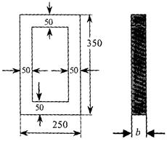
Рис. 2 – Эскиз магнитопровода к задаче 3 варианта 1.
Задача № 2.
Определить ток в катушке, имеющей 250 витков, и магнитную проницаемость сердечника, на котором расположена катушка, выполненном из литой стали, если магнитный поток, созданный током катушки в сердечнике, Ф = 8∙10⁻⁴ Вб. Размеры однородной магнитной цепи даны в мм.
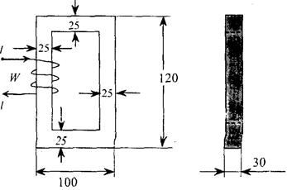
Рис. 3 – Эскиз магнитопровода к задаче 3 варианта 2.
Задача № 3.
По катушке с числом витков W = 300 проходит ток 2 А. Катушка расположена на сердечнике из электротехнической стали, размеры которого даны в мм. Определить магнитный поток Ф в магнитопроводе однородной магнитной цепи.

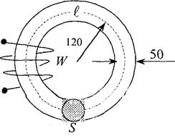
Задача № 4.
Однородная магнитная цепь из листовой электротехнической стали имеет две обмотки W₁ = 200 и W₂ = 150, подключенных согласно к зажимам a и b. Сопротивление обмоток соответственно R1 = 0,52 Ом и R2 = 0,38 Ом. К зажимам a и b приложено напряжение U = 6 В. Определить магнитный поток в магнитной цепи, пренебрегая рассеянием. Размеры магнитопровода даны в мм. Расчет произвести по закону полного тока для магнитной цепи.
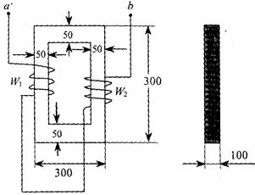
Тема 1.3. Электрические цепи переменного тока
Практические задания
1. Исследование различных соединений активного, индуктивного и емкостного сопротивлений, получение режима резонанса.
2. Исследование работы трехфазной цепи при соединении «звездой» и «треугольником».

Тема мастер – класс
«Подключение электродвигателя трехфазного тока в сеть 220 В переменного тока»
Раздел 2. Электротехнические устройства
Тема 2.1. Электроизмерительные приборы и электрические измерения
Доклад на тему
Применение электроизмерительных приборов в профессии».
Практические задания
Вычислить допустимую абсолютную погрешность измерительных приборов и записать в таблицу.
Задание 1
Таблица 5
Название  прибора | Наименование  системы | Условное обозначение  системы | Класс  точности | Диапазон измерений | Цена деления | Остальные  данные  прибора | Допускаемая абсолютная погрешность, Δ_{n}
Вольтметр | Магнитоэлектрическая |  | 1,5 | 0 50В | C_{V} =2 В/дел | ─  ┴
Ваттметр | Ферродинамическая |  | 1,5 | 02КВт | C_{W} =0,1 КВт/дел | ┴
Амперметр | Электромагнитная | 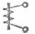 | 0,5 | 02,5А  05А | C_{A}' =0,025 A/дел  C_{A}" =0,05 А/дел | 
Вольтметр | Электромагнитная |  | 0,5 | 075В  0150В  0300В  0600В | C_{V}' =0,5 В/дел  C_{V}" =1 В/дел  C_{V}'" =2 В/дел  C_{V}"" =4 В/дел
Ваттметр | Ферродинамическая |  | 0,5 | 075Вт*5;10  0150Вт*5;10  0300Вт*5;10  0600Вт*5;10 | 2,5; 5 Вт/дел  5; 10 Вт/дел  10; 20 Вт/дел  20; 40 Вт/дел

Задание 2

Найти соответствие между условными обозначениями и родом тока, для которого они предназначены:

Род тока | Условные обозначения
А. Постоянный | а.
Б. Переменный (однофазная система) | б.
В. Постоянный и переменный | в.
Г. Трёхфазная система (общее обозначение) | _______  г.
Д. Трёхфазная система (при несимметричной нагрузке фаз) | д.
Ответ:

А | Б | В | Г | Д

Задание 3
1. Класс точности прибора 1,0. Чему равна приведённая погрешность?

а. 1,0
б. 0,1
в.
2. Какой системы амперметры и вольтметры имеют равномерную шкалу?

а. Магнитоэлектрической
б. Электромагнитной
в. Электродинамической
Тема 2.2. Трансформаторы
Практические задания
1. Определение коэффициента трансформации, регулирование напряжения.
2. Определение потерь короткого замыкания однофазного трансформатора.
3. Определение потерь холостого хода однофазного трансформатора.
Тема 2.3. Электрические машины
Доклад на тему

1.Применение электрических машин в бытовой технике.
Практическое задание
Задание 1 Расчет и построение схемы соединения обмотки машины постоянного тока
Задание. Обмотка якоря постоянного тока содержит элементарных пазов Z_{эл} при числе полюсов 2p. По данным, приведённым в табл., рассчитать параметры и начертить развёрнутую схему простой волновой (ПВ) либо простой петлевой (ПП) обмотки якоря. На схеме обозначить полюсы, расставить щётки и, задавшись направлением вращения якоря, определить полярность щеток в генераторном режиме работы машины.
Методика выполнения задания
Рассчитать параметры и выполнить простую волновую обмотку с параметрами: 2р=4; Z=17.
Решение:
1.Шаг обмотки по коллектору (обмотка левоходная): у_{к}=у=(К-1)/р=(17 –1)/2=8 делений.
2.Первый шаг обмотки по пазам: у₁ =(Z_{э} /2р)± ɛ= (17 / 4)- 0,25 = 4 паза.
3. Развернутая схема обмотки (рис) На листе размечаем 17 пазов, в каждом из которых изображаем активную сторону верхнего слоя (сплошная линия) и активную сторону нижнего слоя (пунктирная линия) и 17 коллекторных делений.
4. Первый обход по якорю и коллектору начинаем с коллекторного деления 1 и укладываем секции 1 и 9, активные стороны которых располагаются в пазах 1,5,9 и 13. Конец секции 9 присоединяем к коллекторному делению 17, расположенному рядом (слева) с делением 1. Затем делаем второй обход и укладываем секции 17 и 8, которую присоединяем к коллекторному делению 16, т.е. смещаемся еще на одно коллекторное деление влево. Затем делаем третий обход и т.д., пока обмотка не замкнется, при этом последнюю по обходу секцию 10 присоединяем к секции 1 и коллекторному делению 1.
Затем размечаем четыре полюса с чередующейся полярностью и располагаем на коллекторе щетки, размещая их по геометрической нейтрали.
Задавшись направлением вращения якоря, определяем направление ЭДС в секциях обмотки, считая, что полюсы «расположены» над обмоткой.
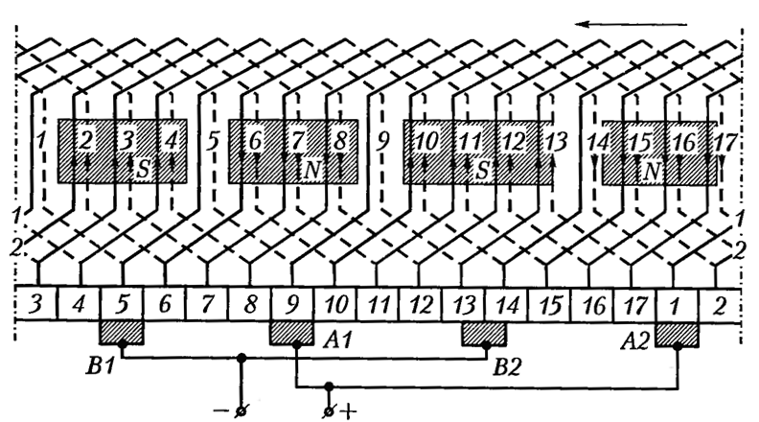
Развернутая схема простой волновой обмотки якоря: 2р=4; Z=17
Задачи
Задача 1. Генератор с параллельным возбуждением рассчитан на напряжение U_{н}=220В и имеет сопротивление обмотки якоря R_{я}=0,1 Ом, сопротивление обмотки возбуждения R_{в}=110 Ом. Генератор нагружен на сопротивление R_{н}=1,1 Ом, КПД η_{н} = 0,85. Определить токи в обмотке возбуждения, в обмотке якоря, в нагрузке; эдс. генератора; полезную мощность; мощность двигателя для вращения генератора; электрические потери в обмотках якоря и возбуждения; суммарные потери в генераторе.
Решение:
1.Токи в обмотке возбуждения, нагрузке и якоре:
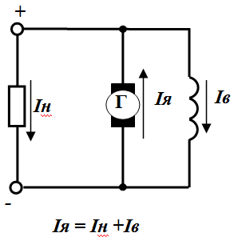
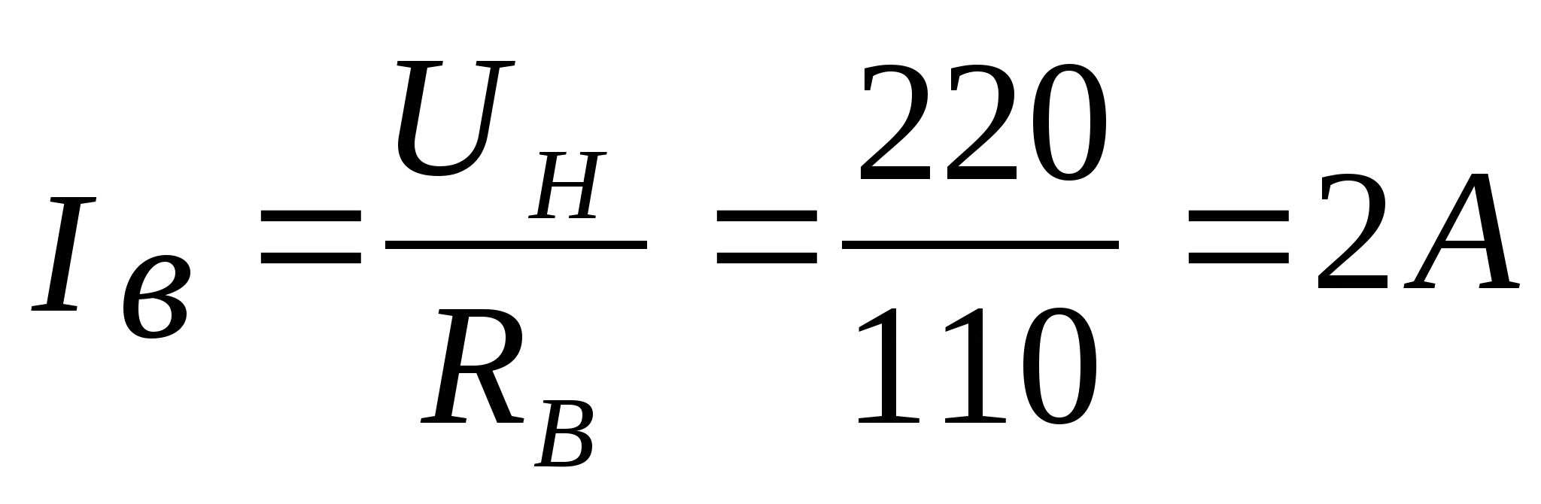;
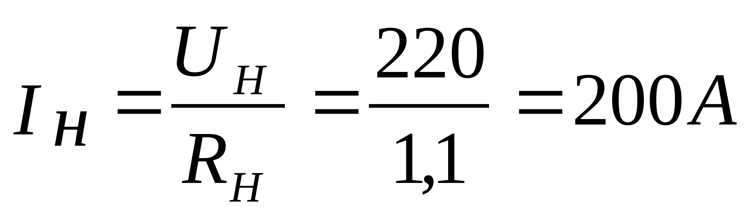;
 А.
2. ЭДС генератора:
3. Полезная мощность:
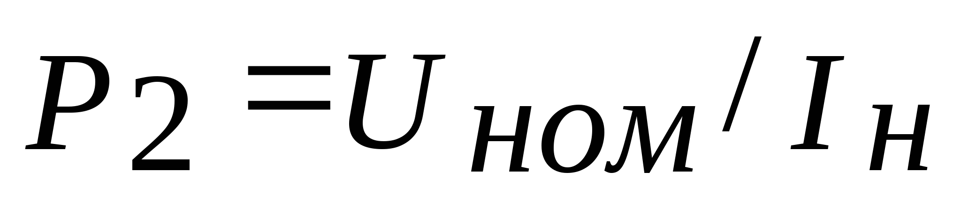= 220 ⋅ 200 = 44 000 Вт = 44 кВт
4. Мощность двигателя, необходимая для вращения генератора:
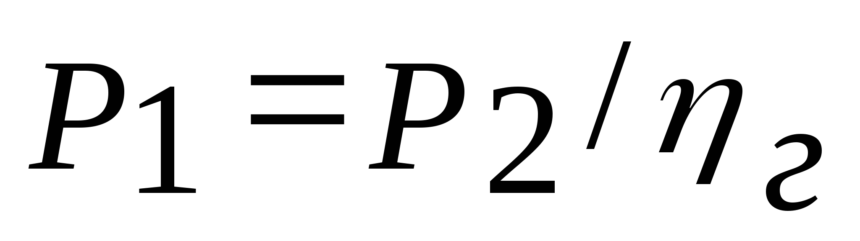= 44/0,85 = 52 кВт.
5. Электрические потери в обмотках якоря и возбуждения:
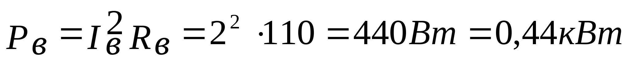
6. Суммарные потери мощности в генераторе:
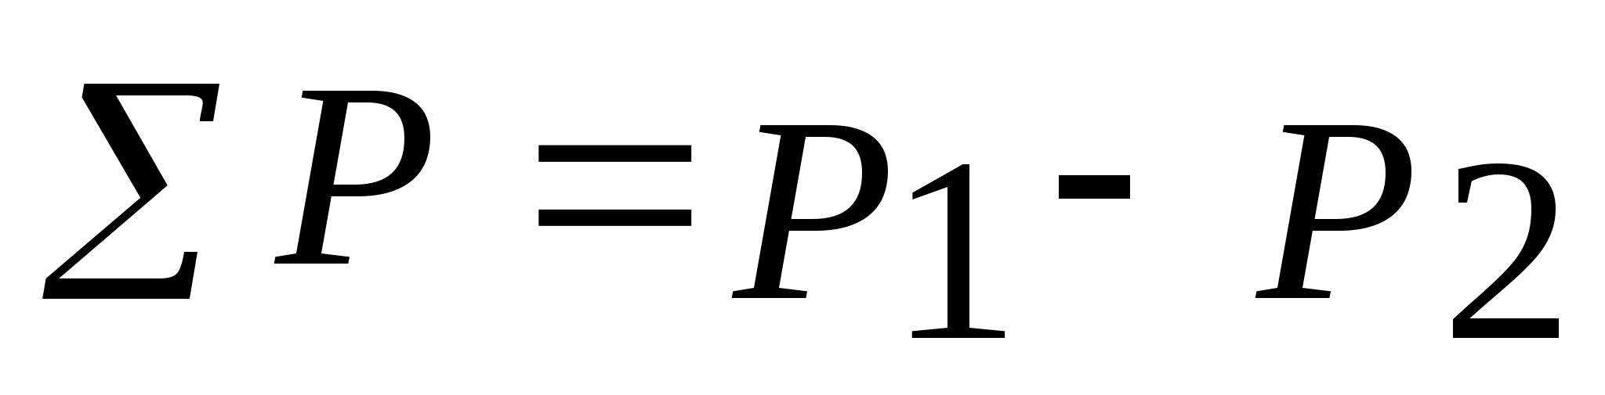= 52 - 44 = 8 кВт.

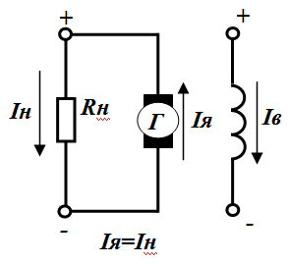
Задача 2. Генератор с независимым возбуждением работает в номинальном режиме при напряжении на зажимах U_{н}=220В. Сопротивление обмотки якоря R_{я}=0,2Ом; обмотки возбуждения R_{в}=55 Ом. Напряжение для питания цепи возбуждения U_{в}=110 В. Генератор имеет шесть полюсов (2р=6). На якоре находятся N=240 проводников, образующих шесть параллельных ветвей (2а=6). Магнитный поток полюса Ф=0,05Вб. Номинальная частота вращения якоря n_{н}=1200 об/мин. Определить ЭДС генератора; силу тока, отдаваемого потребителю; силу тока в обмотке возбуждения; мощность, отдаваемую генератором; сопротивление нагрузки.
Решение:
1. ЭДС генератора:
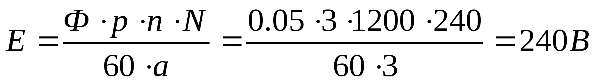
2. Сила тока, отдаваемая потребителю:
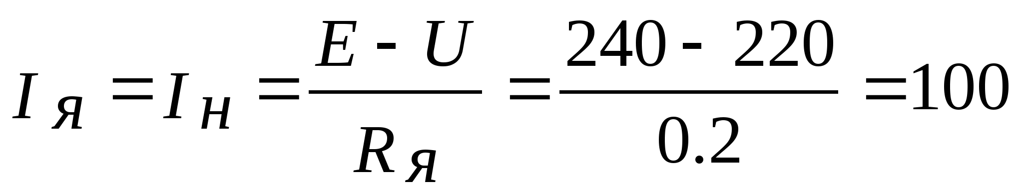 А.
3. Сила тока в обмотке возбуждения:
= 2 А.
4. Отдаваемая генератором мощность:
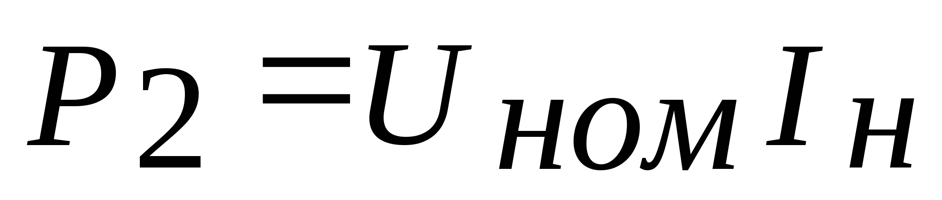= 220⋅100 = 22 000 Вт = 22 кВт.
- Сопротивление нагрузки (потребителя):
= 2,2 Ом.

Тема 2.4. Электрические устройства, приборы, аппараты
Доклад на тему
1.Применение автоматической аппаратуры до 1000В».
Практическое задание
1. Собрать схему для исследования электромагнитного реле типа РП21-003-УХЛ4-24 Монтаж схемы следует производить при отключенном питании.

Раздел 3. Электроснабжение потребителей
Тема 3.1. Производство, передача и распределение электрической энергии
Доклад на тему
Электрическое освещение и источники света.
Практическое задание
1.Составление и чтение схем электроснабжения.

Тема 3.2. Элементы техники безопасности
Вид контроля – Выполнение практических заданий
Практические задания
1. Расчет заземляющих устройств.
2. Выполнение зануления электрооборудования.
Тема 3.3 Основы электроники
Вид контроля – Выполнение практических заданий
Практические задания
1.Электронно-дырочный переход и его свойства
2.Исследование свойств полупроводникового диода
3.Исследование принципа работы управляемого тиристора

Контрольные тесты по итогам курса

1-вариант
- Что такое электрическое поле?
  - упорядоченное движение электрических зарядов.
  - особый вид материи, существующий вокруг любого электрического заряда.
  - упорядоченное движение заряженных частиц в проводнике.
  - беспорядочное движение частиц вещества.
  - взаимодействие электрических зарядов.

- Внешняя часть цепи охватывает …
  - приемник соединительные провода
  - только источник питанья
  - приемник
  - все элементы цепи
  - пускорегулирующую аппаратуру

- Первый Закон Кирхгофа
- 
- Прибор
  - реостат
  - резистор
  - батарея
  - потенциометр
  - ключ

- Конденсатор имеет электроемкость С=5 пФ. Какой заряд находится на каждой из его обкладок, если разность потенциалов между ними U=1000 В?
  - 5,9∙Кл
  - 5∙ Кл
  - 4,5∙ Кл
  - 4,7∙ Кл
  - 5,7∙ Кл

- Какая величина равна отношению электрического заряда, прошедшего через поперечное сечение проводника, ко времени его прохождения?
  - сила тока
  - напряжение
  - сопротивление
  - работа тока
  - энергия

- Единица измерения потенциала точки электрического поля…
  - Ватт
  - Ампер
  - Джоуль
  - Вольт
  - Ом

- Определить мощность приёмника, если сопротивление равно 100 Ом, а ток приёмника 5 мА.
  - 500 Вт
  - 20 Вт
  - 0,5 Вт
  - 2500 Вт
  - 0,0025 Вт

- Частично или полностью ионизованный газ, в котором плотности положительных и отрицательных зарядов практически совпадают.
  - вакуум
  - вода
  - плазма
  - магнитный поток
  - однозначного ответа нет

- Какое из утверждений вы считаете не правильным?
  - Земной шар – большой магнит.
  - Невозможно получить магнит с одним полюсом.
  - Магнит имеет две полюса: северный и южный, они различны по своим свойствам.
  - Магнит – направленное движение заряженных частиц.
  - Магнит, подвешенный на нити, располагается определенным образом в пространстве, указывая север и юг.

- В 1820 г. Кто экспериментально обнаружил, что электрический ток связан с магнитным полем?
  - Майкл Фарадей
  - Ампер Андре
  - Максвелл Джеймс
  - Эрстед Ханс
  - Кулон Шарль
- Ёмкость конденсатора С=10 мФ; заряд конденсатора Q= 4∙ Определить напряжение на обкладках.
  - 0,4 В;
  - 4 мВ;
  - 4∙ В;
  - 4∙ В;
  - 0,04 В.

- К магнитным материалам относятся
  - алюминий
  - железо
  - медь
  - кремний
  - все ответы правильно

- Диэлектрики применяют для изготовления
  - магнитопроводов
  - обмоток катушек индуктивности
  - корпусов бытовых приборов
  - корпусов штепсельных вилок
  - А, В.

- К полупроводниковым материалам относятся:
  - алюминий
  - кремний
  - железо
  - нихром
  - В, D.

- Единицами измерения магнитной индукции являются
  - Амперы
  - Вольты
  - Теслы
  - Герцы
  - Фаза

- Величина индуцированной ЭДС зависит от...
  - силы тока
  - напряжения
  - скорости вращения витка в магнитном поле
  - длины проводника и силы магнитного поля
  - ответы 1, 2

- Выберите правильное утверждение:
  - ток в замкнутой цепи прямо пропорционален электродвижущей силе и обратно пропорционален сопротивлению всей цепи.
  - ток в замкнутой цепи прямо пропорционален сопротивлению всей цепи и обратно пропорционален электродвижущей силе.
  - сопротивление в замкнутой цепи прямо пропорционально току всей цепи и обратно пропорционально электродвижущей силе.
  - электродвижущая сила в замкнутой цепи прямо пропорциональна сопротивлению всей цепи и обратно пропорциональна току.
  - электродвижущая сила в замкнутой цепи прямо пропорциональна.

- Если неоновая лампа мощностью 4,8 Вт рассчитана на напряжение 120 В, то потребляемый ток составляет:
  - 576 А
  - 115,2 А
  - 124,8 А
  - 0,04 А
  - 54 A

- Формула Мощность приёмника:
  - N=EI
  - N=U/I
  - N=U/t
  - P=A*t
  - P=U*q/t
- При параллельном соединении конденсатор ……=const
  - напряжение
  - заряд
  - ёмкость
  - индуктивность
  - А, В.

- Конденсатор имеет две пластины. Площадь каждой пластины составляет 15 . Между пластинками помещен диэлектрик – пропарафинированная бумага толщиной 0,02 см. Вычислить емкость этого конденсатора. (e=2,2)
  - 1555 пФ
  - 1222 пФ
  - 1650 пФ
  - 550 пФ
  - 650 пФ

- Что такое Пик - трансформатор
  - трансформатор, предназначенный для преобразования импульсных сигналов с длительностью импульса до десятков микросекунд с минимальным искажением формы импульса
  - трансформатор, питающийся от источника напряжения.
  - вариант трансформатора, предназначенный для преобразования электрической энергии в электрических сетях и в установках, предназначенных для приёма и использования электрической энергии.
  - трансформатор, питающийся от источника тока.
  - трансформатор, преобразующий напряжение синусоидальной формы в импульсное напряжение с изменяющейся через каждые полпериода полярностью.

- Определить мощность приёмника, если сопротивление равно 110 Ом, а ток приёмника 5 мА.
  - 0,0025 Вт
  - 0,00275 Вт
  - 20 Вт
  - 0,5 Вт
  - 2500 Вт

- Разделительный трансформатор это…
  - трансформатор, предназначенный для преобразования импульсных сигналов с длительностью импульса до десятков микросекунд с минимальным искажением формы импульса.
  - трансформатор, предназначенный для преобразования импульсных сигналов с длительностью импульса до десятков микросекунд с минимальным искажением формы импульса.
  - трансформатор, питающийся от источника тока.
  - трансформатор, первичная обмотка которого электрически не связана со вторичными обмотками.
  - трансформатор, питающийся от источника напряжения.

2-вариант
- Электрический ток в металлах - это...
  - беспорядочное движение заряженных частиц
  - движение атомов и молекул.
  - движение электронов.
  - направленное движение свободных электронов.
  - движение ионов.

- Что такое резистор?
  - графическое изображение электрической цепи показывающие порядок и характер соединений элементов;
  - совокупность устройств предназначенного для прохождение электрического тока обязательными элементами;
  - порядочное движение заряженных частиц, замкнутом контуре, под действием электрического поля;
  - элемент электрической цепи, предназначенный для использования его электрического сопротивления;
  - работа, совершаемая единицу времени или величина, численно равняя скорости преобразования энергий.

- Электрический ток оказывает на проводник действие...
  - тепловое
  - радиоактивное
  - магнитное
  - физическое
  - все ответы правильны

- Сопротивление тела человека электрическому току зависит от...
  - роста человека
  - массы человека
  - силы тока
  - физического состояния человека
  - не зависть
- 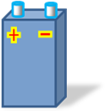Прибор
  - гальванометр
  - ваттметр
  - источник
  - резистор
  - батарея

- Закон Ома выражается формулой
  - U = R/I
  - U = I/R
  - I = U/R
  - R=I/U
  - I= E/ (R+r)

- Определить количество теплоты, выделенное в нагревательном приборе в течение 0,5 ч, если он включен в сеть напряжением 110 В и имеет сопротивление 24 Ом.
  - 350 000 Дж
  - 245 550 Дж
  - 907 500 Дж
  - 45 кДж
  - 330 000 Дж

- При последовательном соединении конденсатов …..=const
  - напряжение
  - заряд
  - ёмкость
  - индуктивность
  - А, В.

- Расстояние между пластинами плоского конденсатора увеличили в два раза. Электрическая ёмкость его…
  - уменьшиться
  - увеличится
  - не изменится
  - недостаточно данных
  - уменьшиться и увеличиться

- Ёмкость конденсатора С=10 мФ; заряд конденсатора q=4* Кл. Определить напряжение на обкладках.
  - 0,4 В;
  - 4 мВ;
  - 4∙ В;
  - 4∙ В;
  - 0,04 В.

- За 2 ч при постоянном токе был перенесён заряд в 180 Кл. Определите силу тока.
  - 180 А
  - 90 А
  - 360 А
  - 0,025 А
  - 1 А

- Элемент электрической цепи, предназначенный для использования его электрического сопротивления, называется
  - клеммы
  - ключ
  - участок цепи
  - резистор
  - реостат

- Внешняя часть цепи охватывает …
  - приемник
  - соединительные провода
  - только источник питания
  - пускорегулирующую аппаратуру
  - все элементы цепи

- Сила индукционного тока зависит от чего?
  - от скорости изменения магнитного поля
  - от скорости вращение катушки
  - от электромагнитного поля
  - от числа ее витков
  - А, D.

- Алгебраическая сумма ЭДС в контуре равна алгебраической сумме падений напряжения на всех элементах данного контура:
  - первый закон Ньютона
  - первый закон Кирхгофа
  - второй закон Кирхгофа
  - закон Ома
  - С, Д.

- Наименьшая сила тока, смертельно опасная для человека равна...
  - 1 А
  - 0,01 А
  - 0,1 А
  - 0,025 А
  - 0,2 А

- Диэлектрики, обладающие очень большой диэлектрической проницаемостью
  - электреты
  - пьезоэлектрический эффект
  - электрон
  - потенциал
  - сегнетоэлектрики

- К батарее, ЭДС которой 4,8 В и внутреннее сопротивление 3,5 Ом, присоединена электрическая лампочка сопротивлением 12,5 Ом. Определите ток батареи.
  - 0,5 А
  - 0,8 А
  - 0,3 А
  - 1 А
  - 7 А

- Магнитные материалы применяют для изготовления
  - радиотехнических элементов
  - экранирования проводов
  - обмоток электрических машин
  - якорей электрических машин
  - A, B

- Определите коэффициент мощности двигателя, полное сопротивление обмоток которого 20 Ом, а активное сопротивление 19 Ом.
  - 0,95
  - 0,45
  - 380
  - 1,9
  - 39

- Кто ввел термин «электрон» и рассчитал его заряд?
  - А. Беккерель
  - Э. Резерфорд
  - Н. Бор
  - Д. Стоней
  - М. Планк

- Если неоновая лампа мощностью 4,8 Вт рассчитана на напряжение 120 В, то потребляемый ток составляет:
  - 124,8 А
  - 115,2 А
  - 0,04 А
  - 0,5 А
  - 25 A

- Условное обозначение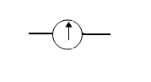
  - Амперметр
  - Вольтметр
  - Гальванометр
  - Клеммы
  - Генератор

- Силовой трансформатор это…
  - трансформатор, предназначенный для преобразования импульсных сигналов с длительностью импульса до десятков микросекунд с минимальным искажением формы импульса.
  - вариант трансформатора, предназначенный для преобразования электрической энергии в электрических сетях и в установках, предназначенных для приёма и использования электрической энергии.
  - трансформатор, питающийся от источника напряжения.
  - трансформатор, питающийся от источника тока.
  - вариант трансформатора, предназначенный для преобразования электрической энергии в электрических сетях и в установках, предназначенных для приёма и использования электрической энергии.

- В замкнутой цепи течет ток 1 А. внешнее сопротивление цепи 2 Ом. Определите внутреннее сопротивление источника, ЭДС которого составляет 2,1 В.
  - 120 Ом
  - 0,1 Ом
  - 50 Ом
  - 1,05 Ом
  - 4,1 Ом

Эталоны ответов

1-вариант | 2-вариант
1.В | 1.D
2.D | 2.В
3.D | 3.C,А
4.В | 4.С
5.В | 5.Е
6.A | 6.C
7.D | 7.С
8.Е | 8.B
9.С | 9.А
10.D | 10.В
11.D | 11.Е
12.B | 12.D
13.С | 13.E
14.D | 14.E
15.B | 15.C
16.С | 16.А
17.D | 17.Е
18.A | 18.С
19.D | 19.D
20.E | 20.А
21.А | 21.D
22.С | 22.C
23.Е | 23.С
24.В | 24.Е
25.D | 25.В

Критерии оценки результата тестирования

Оценка (стандартная) | Оценка  (тестовые нормы: % правильных ответов)
«отлично» | 80-100 %
«хорошо» | 70-79%
«удовлетворительно» | 50-69%
«неудовлетворительно» | Меньше 50 %

КОМПЛЕКТ ОЦЕНОЧНЫХ СРЕДСТВ ПО ПРОМЕЖУТОЧНОЙ АТТЕСТАЦИИ

Электротехника с основами электроники

13.01.10 Электромонтер по ремонту и обслуживанию электрооборудования (по отраслям)

ЭЛЕКТРОМОНТЕР ПО РЕМОНТУ И ОБСЛУЖИВАНИЮ ЭЛЕКТРООБОРУДОВАНИЯ

Вопросы к дифференцированному зачету

- Магнитное поле его физические свойства. Магнитная проницаемость физический смысл; виды магнитной проницаемости, обозначение, единицы измерения формулы.
- Магнитная индукция. Проницаемость. Поток. Напряженность магнитного поля. Физический смысл характеристик магнитного поля, обозначения, единицы измерения, формулы расчёта.
- Закон полного тока. Магнитное поле прямолинейного проводника с током.
- Магнитное поле кольцевой и цилиндрической катушки.
- Электромагнитная сила. Взаимодействие проводников с токами.
- Магнитная цепь. Закон Ома для магнитной цепи. Неразветвленные магнитные цепи.
- Ферромагнитные материалы. Циклическое перемагничивание.
- Разветвленные магнитные цепи.
- Явление и ЭДС электромагнитной индукции. Преобразование энергии. Правило Ленца.
- ЭДС электромагнитной индукции в контуре и катушке.
- Самоиндукция. Взаимоиндукция. Вихревые токи.
- Переменный ток. Основные понятия. Величины, характеризующие синусоидальную ЭДС. Векторные диаграммы.
- Элементы и параметры цепей переменного тока.
- Неразветвленные электрические цепи переменного тока. Цепь с R и L, R и C.
- Колебательный контур. Резонанс напряжений.
- Разветвленная цепь. Iа, Iр. Проводимости. Резонанс токов.
- Трехфазная система ЭДС. Соединение обмоток генератора по типу звезда. Соединение обмоток генератора по типу треугольник.
- Соединение потребителя по типу звезда. Соединение потребителя по типу треугольник.
- Трехфазная цепь с нулевым проводом.
- Мощность трехфазного тока. Топографическая диаграмма.
- Несинусоидальный ток. Основные понятия гармоники. Свойства периодических кривых.
- Действующие значения величин несинусоидального тока.
- Мощность несинусоидального тока.
- Нелинейные электрические цепи несинусоидального тока. Катушка с ферромагнитным сердечником. Феррорезонанс.
- Переходные процессы в электрических цепях. Основные понятия.
- Зарядка, разрядка и самозарядка конденсатора.
- Четырехполюсники в цепях переменного и постоянного тока.
- Цепи с распределенными параметрами.
- Основные понятия о постоянном и переменном электрическом токе,
- Последовательное и параллельное соединение проводников и источников тока,
- Единицы измерения силы тока, напряжения, мощности электрического тока, сопротивления проводников, электрических и магнитных полей.
- Сущность и методы измерений электрических величин, конструктивные и технические характеристики измерительных приборов;
- Типы и правила графического изображения и составления электрических схем.
- Чтение принципиальных, электрических и монтажных схем; проведение сращивания, спайки и изоляции проводов и контроль качества выполняемых работ.
- Контроль выполнения заземления, зануления;
- Контроль параметров работы электрооборудования;
- Пуск и остановка электродвигателя, установленные на эксплуатируемом оборудовании.
- Рассмотрение параметров, составление и сборка схемы включения приборов при измерении различных электрических величин, электрических машин и механизмов.
- Основные элементы электрических сетей;
- Принципы действия, устройство, основные характеристики электроизмерительных приборов, электрических машин, аппаратуры управления и защиты, схемы электроснабжения;
- Двигатели постоянного и переменного тока, их устройство, принципы действия, правила пуска, остановки; условные обозначения электротехнических приборов и электрических машин.
- Способы экономии электроэнергии; правила сращивания, спайки и изоляции проводов;
- Виды и свойства электротехнических материалов.
- Правила техники безопасности при работе с электрическими приборами.
- Снятие показаний работы и использование электрооборудованием с соблюдением норм техники безопасности и правил эксплуатации.
Практическое задание
Задача № 1. Задача на применение закона Ампера
Определить с какой силой действует магнитное поле с индукцией 0,01 Тл на проводник с током в 50 ампер, если длинна проводника 10 см. а линии индукции поля и направления тока взаимно перпендикулярны.
Задача № 2. Задача на применение закона Кулона
Точечный заряд q₁ величиной 1,11·10¹º Кл. находится на расстоянии 1 метр от точки В, а заряд q₂ величиной 4,44·10¹º находится от той же точки В на расстоянии 2 метра. Определить величину и направление напряженности электрического поля в точке В.
Задача № 3. Задача на применение закона электромагнитной индукции
Определить индукцию магнитного поля, действующего с силой 50 мН на проводник с током в 25 ампер, длина которого 5 сантиметров. Проводник расположен перпендикулярно индукции магнитного поля.
Задача № 4. Задача на определение общей электроемкости нескольких конденсаторов
Определить эквивалентную емкость батареи из трех конденсаторов, если емкость первого конденсатора С₁= 40 мкФ, а два других одинаковой емкости по 20 мкФ соединены параллельно.
Задача № 5. Задача на определение реактивной мощности электроемкости конденсатора.
Определить действующее значение тока и реактивную мощность конденсатора емкостью С=63,7 мкФ, к которому приложено напряжение 100 вольт частотой f=50 гц.
Задача № 6. Задача на закон Ома.
К источнику электроэнергии с ЭДС 100 вольт и внутренним сопротивлением 1 Ом подключен приемник электрической энергии с сопротивлением 9 Ом. Определить ток в цепи, внутреннее падение напряжения и внешнее напряжение на зажимах источника энергии.
Задача № 7. Задача на расчет последовательной цепи.
Сопротивления приемников в 10, 20, и 30 Ом соединены последовательно. Напряжение на зажимах цепи 120 вольт. Определить эквивалентное сопротивление цепи, мощность каждого приемника и мощность цепи
Задача № 8. Задача на расчет параллельной цепи.
Определить токи, эквивалентное сопротивление и мощности в цепи параллельно соединенных сопротивлений R₁ =20 Ом и R₂= 30 Ом, напряжение на которых 120 вольт.
Задача № 9. Задача на расчет параллельной цепи.
Определить эквивалентное сопротивление и токи всех участков в цепи параллельно соединенных сопротивлений R₁ = 20 Ом, R₂= 30 Ом, R₃=60 Ом и R₄=10 при напряжении в 120 вольт.
Задача № 10. Задача на расчет реактивного тока и мощности в цепи.
В сеть переменного тока с частотой 50 Гц и действующим напряжением 120 вольт включена катушка с ничтожно малым активным сопротивлением и индуктивностью 0,127 Гн. Определить величину тока в катушке и реактивную мощность.
Задача № 11. Задача на расчет реактивного мощности и тока в цепи с емкостью.
Определить действующее значение тока и реактивную составляющую мощности конденсатора емкостью 63,7 мкФ к которому приложено напряжение 100 вольт частотой 50 Гц.
Задача № 12. Задача на применение закона Ома для всей цепи.
К источнику с внутренним сопротивлением 1 Ом и ЭДС 100 вольт подключен приемник электрической энергии с сопротивлением 9 Ом. Определить ток в цепи, внутренне падение напряжения внешнее напряжение на зажимах источника энергии.
Задача № 13. Задача на определение резонансной частоты.
В последовательной цепи с емкостью 63,7 мкФ, катушкой индуктивности 0,159 Гн и активным сопротивлением 10 Ом определить резонансную частоту и ток, если приложено напряжение 100 вольт.
Задача № 14. Задача на расчет трансформатора.
Определить коэффициент трансформации и число витков первичной обмотки, если в режиме холостого хода напряжение на выводах вторичной обмотки составляет 400 вольт, при напряжении первичной обмотки 6300 вольт, а число витков вторичной обмотки равно 150 витков.

Частное профессиональное образовательное учреждение
«СЕВЕРО-КАВКАЗСКИЙ КОЛЛЕДЖ ИННОВАЦИОННЫХ ТЕХНОЛОГИЙ»

Рассмотрены и утверждены  на Педагогическом совете  от 11.06.2024 Протокол № 04 |  | УТВЕРЖДАЮ  Директор ЧПОУ «СККИТ»  А.В. Жукова  «11» июня 2024

МЕТОДИЧЕСКИЕ РЕКОМЕНДАЦИИ

РАБОЧЕЙ ПРОГРАММЫ УЧЕБНОЙ ДИСЦИПЛИНЫ

ЭЛЕКТРОТЕХНИКА С ОСНОВАМИ ЭЛЕКТРОНИКИ

13.01.10 ЭЛЕКТРОМОНТЕР ПО РЕМОНТУ И ОБСЛУЖИВАНИЮ

ЭЛЕКТРООБОРУДОВАНИЯ (ПО ОТРАСЛЯМ)

Электромонтер по ремонту и обслуживанию электрооборудования

Пятигорск-2024
РЕКОМЕНДАЦИИ ПО ВЫПОЛНЕНИЮ ВИДОВ САМОСТОЯТЕЛЬНОЙ РАБОТЫ ОБУЧАЮЩИХСЯ

Рекомендации по подготовке к лекциям

Главное в период подготовки к лекционным занятиям – научиться методам самостоятельного умственного труда, сознательно развивать свои творческие способности и овладевать навыками творческой работы. Для этого необходимо строго соблюдать дисциплину учебы и поведения. Четкое планирование своего рабочего времени и отдыха является необходимым условием для успешной самостоятельной работы.
Каждому студенту следует составлять еженедельный и семестровый планы работы, а также план на каждый рабочий день. С вечера всегда надо распределять работу на завтрашний день. В конце каждого дня целесообразно подводить итог работы: тщательно проверить, все ли выполнено по намеченному плану, не было ли каких-либо отступлений, а если были, по какой причине это произошло. Нужно осуществлять самоконтроль, который является необходимым условием успешной учебы. Если что-то осталось невыполненным, необходимо изыскать время для завершения этой части работы, не уменьшая объема недельного плана.

Рекомендации по подготовке к практическим занятиям (семинарам)

При подготовке к практическому занятию студент должен ознакомиться с планом, выполнить все инструкции, предложенные преподавателем.
Результатом работы является свободное владение теоретическим материалом, полные ответы на поставленные вопросы, коллективное обсуждение проблемных тем.

Методические рекомендации по подготовке докладов
Доклад – публичное сообщение, представляющее собой развернутое изложение на определенную тему
Различают следующие виды докладов: научный доклад и учебный доклад. Научные доклады готовятся научными работниками для представления своих результатов на научной конференции, научном семинаре и др. К учебным докладам относятся студенческие доклады и любые другие доклады, подготавливаемые обучающимися средних образовательных учреждений.
Для того, чтобы облегчить работу над докладом, предлагаем разбить процесс на несколько последовательных этапов. Надеемся, что знакомство с ними поможет вам овладеть необходимым инструментарием и разобраться в принципах построения письменной работы.
Этапы подготовки доклада
1. Подготовка и планирование.
2. Выбор и осознание темы доклада
3. Подбор источников и литературы.
4. Работа с выбранными источниками и литературой.
5. Систематизация и анализ материала.
6. Составление рабочего плана доклада.
7. Письменное изложение материала по параграфам.
8. Редактирование, переработка текста.
9. Оформление доклада.
10. Выступление с докладом.
При подготовке доклада рекомендуется придерживаться следующих правил:
Во-первых, необходимо четко соблюдать регламент.
Для того чтобы уложиться в отведенное время необходимо:
а) тщательно отобрать факты и примеры, исключить из текста выступления все, не относящееся напрямую к теме;
б) исключить все повторы;
в) весь иллюстративный материал (графики, диаграммы, таблицы, схемы) должен быть подготовлен заранее;
г) необходимо заранее проговорить вслух текст выступления, зафиксировав время и сделав поправку на волнение, которое неизбежно увеличивает время выступления перед аудиторией.
Во-вторых, доклад должен хорошо восприниматься на слух.
Это предполагает:
а) краткость, т.е. исключение из текста слов и словосочетаний, не несущих
смысловой нагрузки;
б) смысловую точность, т.е. отсутствие возможности двоякого толкования тех или иных фраз;
в) отказ от неоправданного использования иностранных слов и сложных грамматических конструкций.
Доклады оцениваются по следующим критериям:
- соблюдение требований к его оформлению;
- необходимость и достаточность информации для раскрытия темы;
- умение обучающегося свободно излагать основные идеи, отраженные в докладе;
- способность учащегося понять суть задаваемых ему вопросов и сформулировать точные ответы на них.

Работа с литературными источниками

В процессе обучения студенту необходимо самостоятельно изучать учебно-методическую литературу. Самостоятельно работать с учебниками, учебными пособиями, Интернет-ресурсами. Это позволяет активизировать процесс овладения информацией, способствует глубокому усвоению изучаемого материала.
При работе с книгой необходимо подобрать литературу, научиться правильно ее читать, вести записи.
Изучая материал по учебнику, следует переходить к следующему вопросу только после правильного уяснения предыдущего, описывая на бумаге все выкладки и вычисления (в том числе те, которые в учебнике опущены или на лекции даны для самостоятельного вывода).
Особое внимание следует обратить на определение основных понятий курса. Студент должен подробно разбирать примеры, которые поясняют такие определения, и уметь строить аналогичные примеры самостоятельно.
Выводы, полученные в результате изучения, рекомендуется в конспекте выделять, чтобы они при перечитывании записей лучше запоминались.
Различают два вида чтения; первичное и вторичное. Первичное - эти внимательное, неторопливое чтение, при котором можно остановиться на трудных местах. После него не должно остаться ни одного непонятного слова. Содержание не всегда может быть понятно после первичного чтения.
Задача вторичного чтения полное усвоение смысла целого (по счету это чтение может быть и не вторым, а третьим или четвертым).
Как уже отмечалось, самостоятельная работа с учебниками и книгами (а также самостоятельное теоретическое исследование проблем, обозначенных преподавателем на лекциях) – это важнейшее условие формирования у себя научного способа познания.
При работе с литературой рекомендуется вести записи.
Основные виды систематизированной записи прочитанного:
Аннотирование – предельно краткое связное описание просмотренной или прочитанной книги (статьи), ее содержания, источников, характера и назначения;
Планирование – краткая логическая организация текста, раскрывающая содержание и структуру изучаемого материала;
Тезирование – лаконичное воспроизведение основных утверждений автора без привлечения фактического материала;
Цитирование – дословное выписывание из текста выдержек, извлечений, наиболее существенно отражающих ту или иную мысль автора;
Конспектирование – краткое и последовательное изложение содержания прочитанного.
Конспект – сложный способ изложения содержания книги или статьи в логической последовательности. Конспект аккумулирует в себе предыдущие виды записи, позволяет всесторонне охватить содержание книги, статьи. Поэтому умение составлять план, тезисы, делать выписки и другие записи определяет и технологию составления конспекта.

Методические рекомендации по работе с Интернет-ресурсами

Среди Интернет-ресурсов, наиболее часто используемых студентами в самостоятельной работе, следует отметить электронные библиотеки, образовательные порталы, тематические сайты, библиографические базы данных, сайты периодических изданий. Для эффективного поиска в WWW студент должен уметь и знать:
- чётко определять свои информационные потребности, необходимую ретроспективу информации, круг поисковых серверов, более качественно индексирующих нужную информацию,
- правильно формулировать критерии поиска;
- определять и разделять размещённую в сети Интернет информацию на три основные группы: справочная (электронные библиотеки и энциклопедии), научная (тексты книг, материалы газет и журналов) и учебная (методические разработки, рефераты);
-давать оценку качества представленной информации, отделить действительно важные сведения от информационного шума;
- давать оценки достоверности информации на основе различных признаков, по внешнему виду сайта, характеру подачи информации, её организации;
- студентам необходимо уметь её анализировать, определять её внутреннюю непротиворечивость.
Запрещена передача другим пользователям информации, представляющей коммерческую или государственную тайну, распространять информацию, порочащую честь и достоинство граждан. Правовые отношения регулируются Законом «Об информации, информатизации и защите информации», Законом «О государственной тайне», Законом «Об авторском праве и смежных правах», статьями Конституции об охране личной тайны, статьями Гражданского кодекса и статьями Уголовного кодекса о преступлениях в сфере компьютерной информации.
При работе с Интернет-ресурсами обращайте внимание на источник: оригинальный авторский материал, реферативное сообщение по материалам других публикаций, студенческая учебная работа (реферат, курсовая, дипломная и др.). Оригинальные авторские материалы, как правило, публикуются на специализированных тематических сайтах или в библиотеках, у них указывается автор, его данные. Выполнены такие работы последовательно в научном или научно-популярном стиле. Это могут быть научные статьи, тезисы, учебники, монографии, диссертации, тексты лекций. На основе таких работ на некоторых сайтах размещаются рефераты или обзоры. Обычно они не имеют автора, редко указываются источники реферирования. Сами сайты посвящены разнообразной тематике. К таким работам стоит относиться критически, как и к сайтам, где размещаются учебные студенческие работы. Качество этих работ очень низкое, поэтому, сначала подумайте, оцените ресурс, а уже потом им пользуйтесь. В остальном с Интернет-ресурсами можно работать как с обычной печатной литературой. Интернет – это ещё и огромная библиотека, где вы можете найти практически любой художественный текст. В интернете огромное количество словарей и энциклопедий, использование которых приветствуется.

Промежуточная аттестация
Каждый семестр заканчивается сдачей зачетов (экзаменов). Подготовка к сдаче зачетов (экзаменов) является также самостоятельной работой студентов. Студенту необходимо к зачету (экзамену) повторить весь пройденный материал по дисциплине в рамках лекций и рекомендуемой литературы.

Постановление Главного санитарного врача Российской Федерации от 28 сентября 2020 года N 28 «Об утверждении санитарных правил СП 2.4.3648-20 "Санитарно-эпидемиологические требования к организациям воспитания и обучения, отдыха и оздоровления детей и молодежи"

